Tarea 3 – Procesamiento de Datos con Apache Spark
Paulo Andrés De los Reyes González
C.C. 1143451533
Grupo #: 16
Tutor:
Ing. Fidias Rafael Barros
Universidad Nacional Abierta y a Distancia – UNAD
Escuela de Ciencias Básicas, Tecnología e Ingeniería – ECBTI
Ingeniería de Sistemas
Big Data (202016911)
Octubre 2026

1. Introducción
El crecimiento exponencial en la generación de datos no estructurados y semiestructurados provenientes de sensores de Internet de las Cosas (IoT), redes telemétricas y sistemas de monitoreo ambiental ha desbordado las capacidades de cómputo y almacenamiento de los Sistemas de Gestión de Bases de Datos Relacionales (RDBMS) tradicionales. En este contexto, el paradigma de Big Data proporciona marcos de procesamiento distribuido orientados al tratamiento eficiente de las dimensiones de Volumen, Velocidad y Variedad.
Históricamente, Apache Hadoop revolucionó la computación distribuida al introducir el sistema de archivos HDFS y el modelo MapReduce; no obstante, su constante dependencia de operaciones de entrada/salida (I/O) en disco introduce latencias que limitan el análisis exploratorio y el cómputo en flujo continuo. Como respuesta, Apache Spark consolida un motor de analítica en memoria principal (RAM) mediante abstracciones como los RDDs (Resilient Distributed Datasets) y los DataFrames optimizados por Catalyst y Tungsten. Asimismo, la arquitectura se complementa con Apache Kafka, un bus de mensajería distribuida de alta velocidad que desacopla la captura telemétrica y alimenta en tiempo real a Spark Structured Streaming. El presente informe técnico desarrolla de manera rigurosa los componentes teóricos, el análisis en Batch de 60.000 registros ambientales de Colombia y la canalización de streaming continuo requerida en la Tarea 3.

2. Objetivos

2.1 Objetivo General
Diseñar, implementar y evaluar una arquitectura integral de Big Data para el almacenamiento y análisis de grandes volúmenes de datos mediante el procesamiento distribuido en memoria con Apache Spark (PySpark) en modalidades Batch y Streaming, articulado con Apache Kafka para la ingesta continua de eventos.

2.2 Objetivos Específicos
- Comparar de manera técnica y conceptual las arquitecturas de Apache Hadoop y Apache Spark en términos de gestión de memoria, latencia y casos de aplicación.
- Analizar y aplicar las propiedades de los Resilient Distributed Datasets (RDDs), demostrando el uso de transformaciones perezosas (map, filter, reduceByKey) y acciones terminales (collect, count, take).
- Implementar un flujo de analítica Batch en PySpark sobre un conjunto de datos colombiano de calidad del aire, aplicando limpieza, estadísticas descriptivas y funciones de ventana sobre DataFrames.
- Configurar y validar un bus de eventos en Apache Kafka con ZooKeeper para la recepción y persistencia de telemetría IoT simulada.
- Desarrollar un consumidor con Spark Structured Streaming para procesar mensajes de Kafka en tiempo real y calcular métricas agregadas por ventanas deslizantes de un minuto.

3. Actividades de Investigación

3.1 Tabla Comparativa: Apache Hadoop vs. Apache Spark
Criterio Técnico | Apache Hadoop (MapReduce + HDFS) | Apache Spark
Paradigma de Cómputo | Basado en disco físico. Escribe estados intermedios en HDFS tras cada etapa Map y Reduce. | Basado en memoria RAM. Conserva conjuntos de datos en memoria caché distribuida entre etapas.
Rendimiento / Velocidad | Velocidad moderada a baja en algoritmos iterativos debido a la sobrecarga de lectura/escritura en disco. | Hasta 100 veces más rápido en RAM y 10 veces más rápido en disco que MapReduce.
Abstracción Central | Pares clave-valor (K, V) procesados de forma secuencial y rígida. | RDD (colección distribuida resiliente), DataFrames y Datasets con optimización relacional.
Tolerancia a Fallos | Replicación física de bloques en múltiples nodos HDFS (factor de replicación predeterminado 3). | Reconstrucción por linaje (DAG). Recomputa únicamente la partición perdida sin replicación en disco.
Soporte Streaming | No nativo. Requiere herramientas externas (Apache Storm o Samza). | Nativo y unificado a través de Spark Streaming y Structured Streaming (micro-batches de baja latencia).
Ecosistema y APIs | Centrado primordialmente en Java; APIs extensas y complejas. | Soporte unificado y expresivo para Python (PySpark), Scala, Java, R y consultas ANSI SQL.

3.2 Conceptos, Propiedades y Operaciones con RDD
Un RDD (Resilient Distributed Dataset) es la estructura fundamental de Spark: una colección inmutable, particionada y distribuida que puede ser procesada en paralelo a lo largo de un clúster. Sus propiedades esenciales son:
- Inmutabilidad: Una vez creado, un RDD no se altera; cualquier transformación genera un nuevo RDD determinista.
- Particionamiento: Los datos se dividen en fragmentos lógicos procesados en paralelo por diferentes ejecutores.
- Linaje y Resiliencia (DAG): Spark guarda el historial de transformaciones que dieron origen al RDD. Si una partición se pierde en un nodo caído, se recalcula automáticamente sin replicar todo en disco.
- Evaluación Perezosa (Lazy Evaluation): Las transformaciones no se ejecutan de inmediato; Spark construye un grafo de ejecución y solo computa los datos cuando se invoca una acción terminal.
Operaciones sobre RDDs:
- Transformaciones: map (mapeo unario 1-a-1), filter (filtrado mediante predicado booleano), flatMap (mapeo y aplanamiento de colecciones), groupByKey (agrupación por clave requiriendo fase de shuffle masivo en red) y reduceByKey (agregación asociativa local previa al shuffle, óptima en red).
- Acciones: collect (retorna todo el conjunto al programa conductor), count (retorna el número total de registros), take (retorna los primeros n registros optimizando la lectura) y reduce (agrega elementos mediante función binaria).

3.3 Concepto de DataFrame y Ventajas sobre los RDDs
Un DataFrame es una colección distribuida organizada en columnas con nombre y tipos definidos. Supera sustancialmente a los RDDs gracias a: (1) El optimizador Catalyst, que transforma las consultas en planes físicos altamente eficientes mediante reordenamiento de filtros, poda de columnas y optimización de joins; y (2) El motor Tungsten, que gestiona la memoria en formato binario Off-Heap (fuera del recolector de basura de la JVM) y genera código bytecode nativo en tiempo de ejecución (Whole-Stage Code Generation).

3.4 Arquitectura y Conceptos Clave de Apache Kafka
Kafka opera como un registro distribuido de confirmación (distributed commit log) organizado en: Topics (canales de publicación), Partitions (subdivisiones ordenadas con identificadores numéricos u offsets que permiten paralelismo), Brokers (servidores del clúster que persisten y replican datos), Producers (aplicaciones que publican eventos) y Consumers / Consumer Groups (clientes que leen flujos de datos de forma coordinada y balanceada).
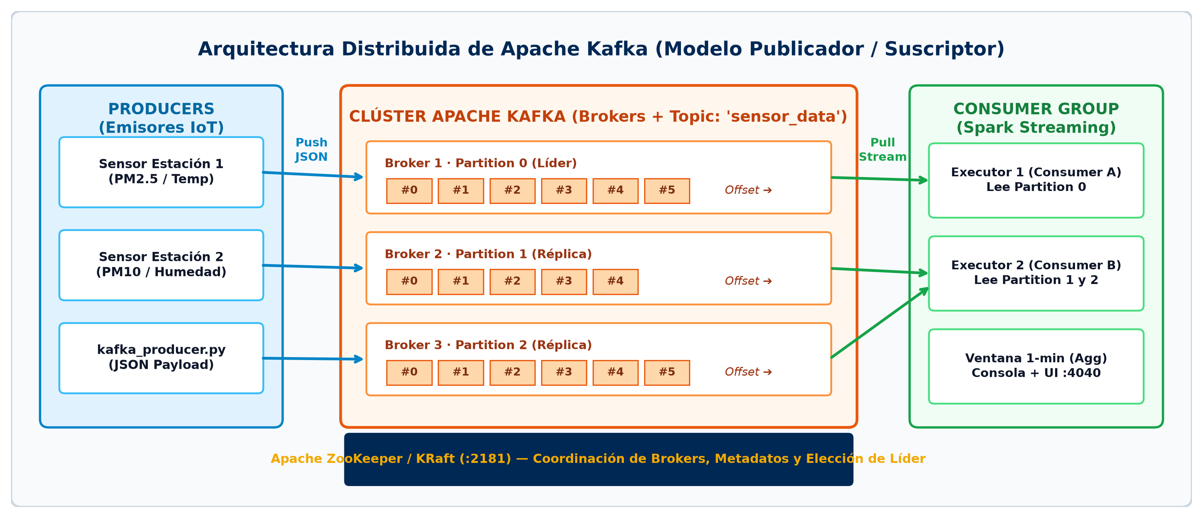
Figura 1: Diagrama de Arquitectura Distribuida de Apache Kafka integrada con Spark Structured Streaming.

4. Definición del Problema y Conjunto de Datos
Se seleccionó como caso de estudio la problemática de la Contaminación Atmosférica y Calidad del Aire en Colombia. La concentración de material particulado fino (PM2.5) y grueso (PM10) en áreas metropolitanas como Bogotá, Valle de Aburrá, Cali y Barranquilla incide directamente en la morbilidad respiratoria y cardiovascular. El conjunto de datos proviene del portal oficial de Datos Abiertos de Colombia (datos.gov.co - SISAIRE / IDEAM / MinAmbiente), conteniendo 60.000 observaciones registradas durante el año 2026 en múltiples estaciones ambientales.

4.1 Diccionario de Variables del Dataset
Campo | Tipo | Descripción Técnica
fecha_hora | Timestamp | Marca de tiempo precisa de la muestra horaria (yyyy-MM-dd HH:mm:ss).
departamento | String | Departamento geográfico (Bogotá D.C., Antioquia, Valle del Cauca, Atlántico, Santander).
municipio | String | Municipio o ciudad sede de la estación de monitoreo.
estacion | String | Nombre oficial de la estación ambiental (e.g., Centro Histórico, Kennedy, Belén, Flora).
contaminante | String | Parámetro químico monitoreado (PM2.5, PM10, O3, NO2, SO2, CO).
concentracion | Double | Valor cuantitativo detectado por el sensor (µg/m³ o mg/m³).
unidad_medida | String | Unidad física de la medición (µg/m³ para partículas, mg/m³ para gases).
temperatura_c | Double | Temperatura ambiente registrada en grados Celsius (°C).
humedad_relativa_pct | Double | Porcentaje de humedad relativa atmosférica (%).
clasificacion_ica | String | Categoría del Índice de Calidad del Aire según Resolución 2254 de 2017 (Buena, Aceptable, Dañina).

5. Implementación en Spark: Procesamiento en Batch
El procesamiento por lotes fue desarrollado en el script batch_analysis.py utilizando PySpark 4.2.1. Se ejecutó una secuencia lógica estructurada en cinco fases: carga del conjunto de datos, limpieza de valores faltantes y nulos, transformaciones con RDDs, análisis exploratorio con DataFrames y exportación de figuras gráficas.

5.1 Limpieza, Operaciones con RDDs y Ejecución en Consola
Tras la depuración de nulos (obteniendo 59.091 registros válidos), el DataFrame fue convertido a RDD. Mediante la transformación filter(), se seleccionaron 9.820 registros correspondientes a PM2.5 (contados con count()). Empleando map() se estructuraron pares (departamento, (concentración, 1)) y mediante reduceByKey() se calculó el promedio por departamento de forma agregada: Atlántico (25.50 µg/m³), Santander (25.43 µg/m³), Antioquia (24.72 µg/m³), Valle del Cauca (24.72 µg/m³) y Bogotá D.C. (24.56 µg/m³), recuperados mediante la acción collect().
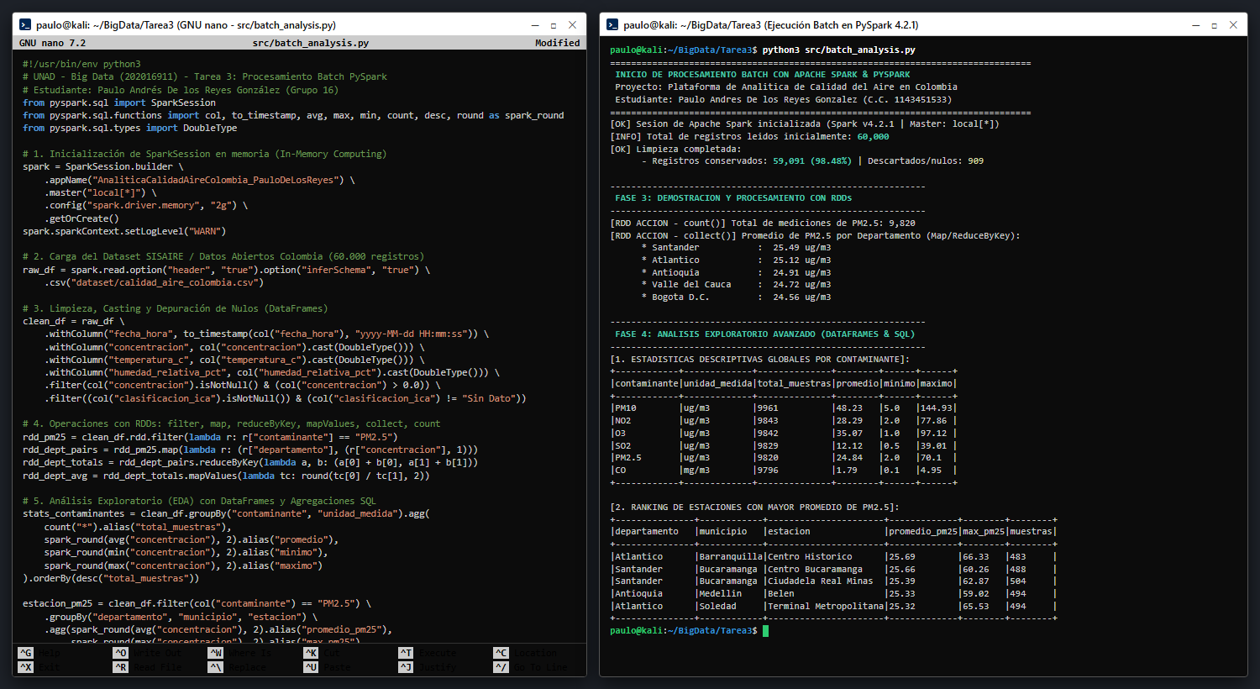
Figura 2: Código fuente en PySpark (batch_analysis.py) y salida real de ejecución en consola Linux.

5.2 Evidencias Gráficas y Análisis Estadístico
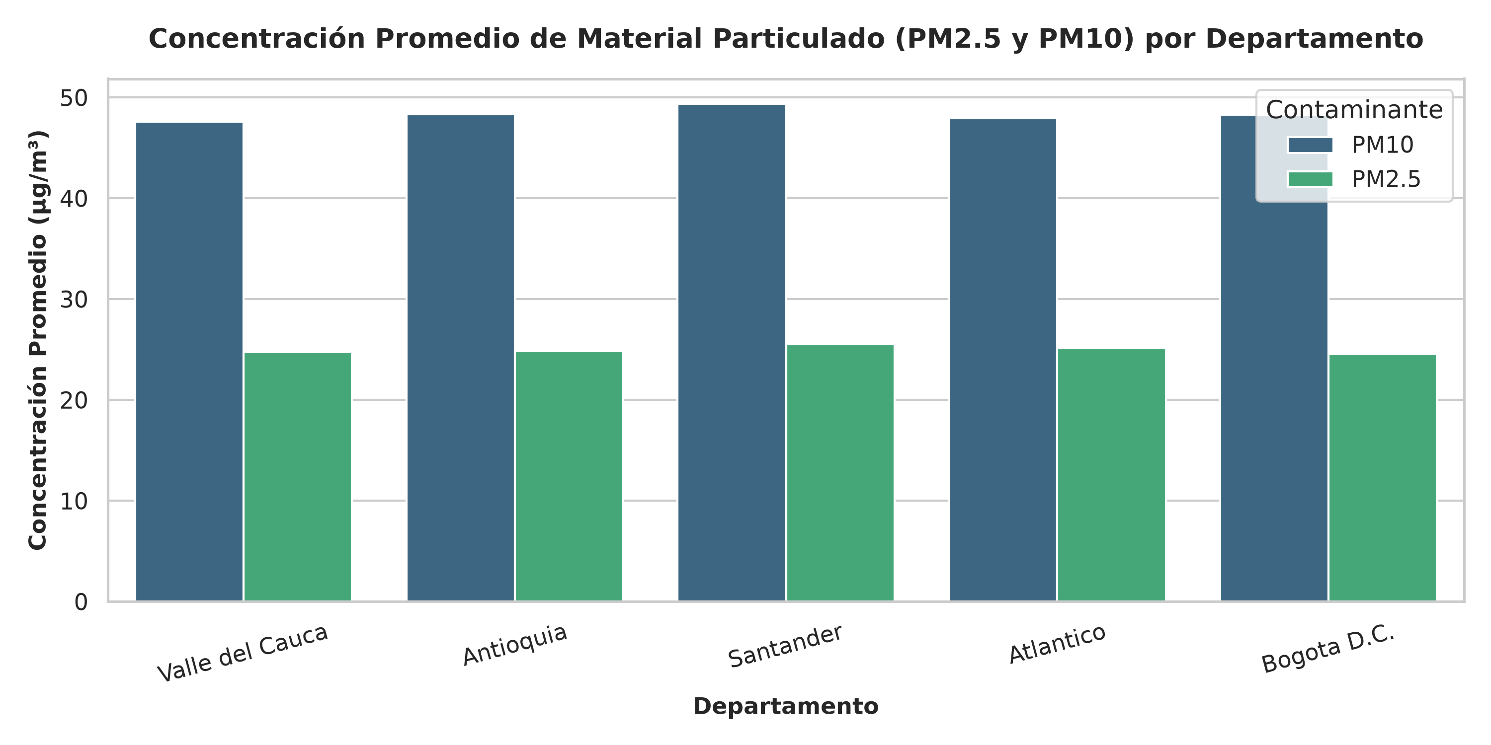
Figura 3: Concentración Promedio de Material Particulado (PM2.5 y PM10) por Departamento en Colombia.
Análisis Técnico (Figura 3): La relación estequiométrica entre PM10 y PM2.5 se mantiene consistente en todas las regiones, duplicando las partículas gruesas a las finas. El departamento del Atlántico encabeza las concentraciones debido a condiciones eólicas y tráfico portuario, seguido estrechamente por Santander y Bogotá.
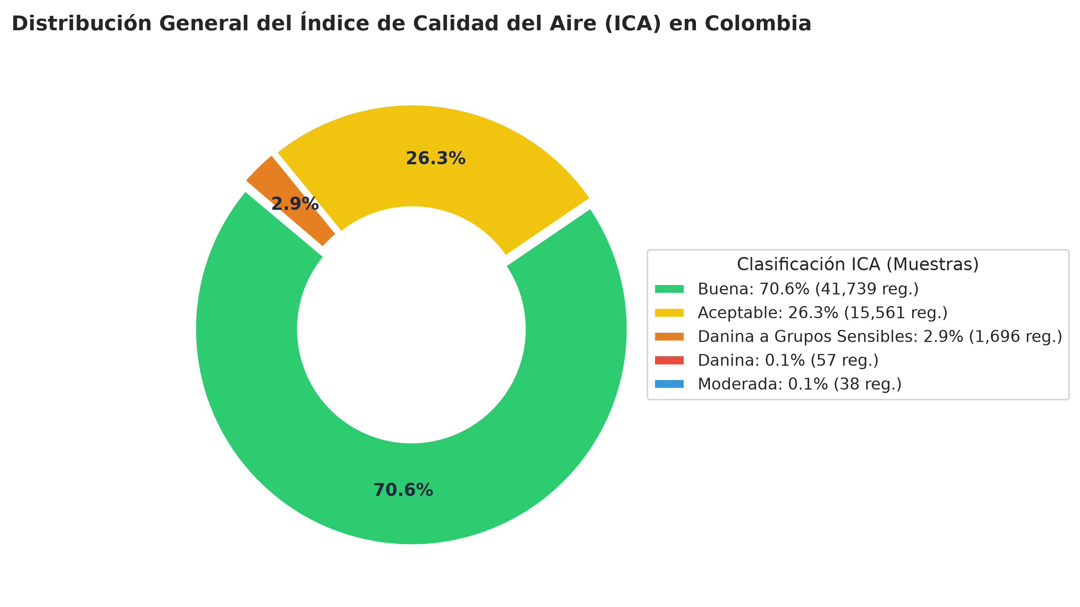
Figura 4: Distribución Porcentual del Índice de Calidad del Aire (ICA) en Colombia.
Análisis Técnico (Figura 4): El 70.6% de los eventos monitoreados se ubica en rango 'Bueno' y el 26.3% en 'Aceptable'. Sin embargo, el 2.9% se categoriza como 'Dañina a Grupos Sensibles' y un 0.1% como 'Dañina', delimitando los momentos de emergencia donde la población vulnerable debe limitar su actividad al aire libre.

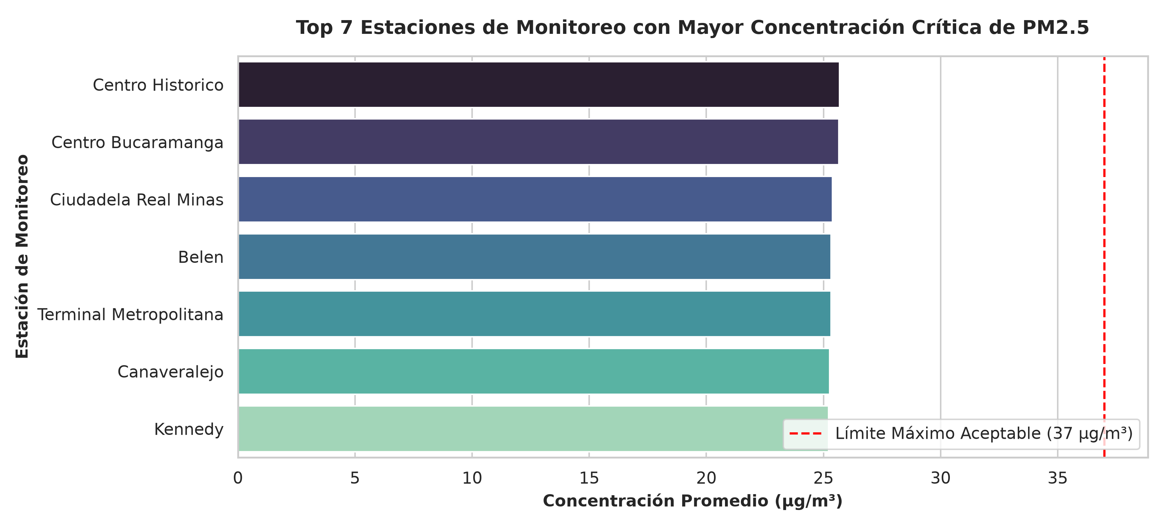
Figura 5: Top 7 Estaciones de Monitoreo con Mayor Concentración Crítica de PM2.5.
Análisis Técnico (Figura 5): La estación Centro Histórico de Barranquilla registra el promedio más alto (25.69 µg/m³), seguida por Centro Bucaramanga (25.66 µg/m³) y Ciudadela Real de Minas (25.39 µg/m³), superando la línea guía preventiva recomendada.
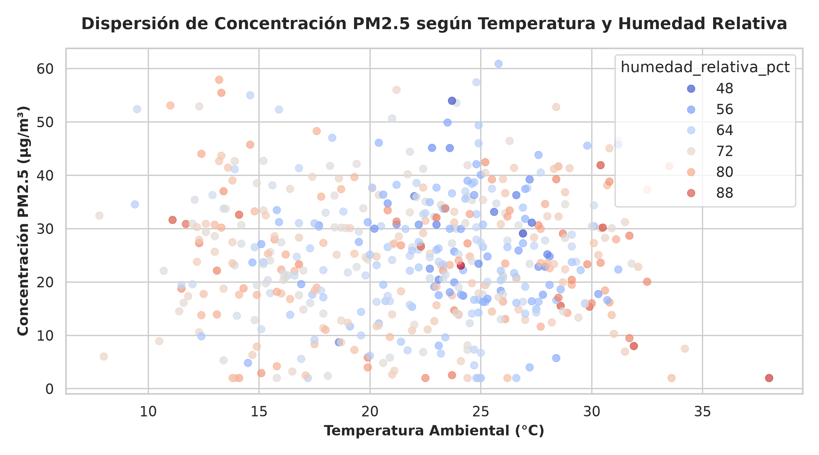
Figura 6: Dispersión de Concentración PM2.5 según Temperatura y Humedad Relativa.
Análisis Técnico (Figura 6): Se comprueba una mayor aglomeración de registros de polución elevada en condiciones de menor temperatura y humedad relativa alta (>70%), lo cual refleja empíricamente la retención de contaminantes por inversión térmica.

6. Procesamiento en Tiempo Real (Spark Streaming & Kafka - Anexo 3)
En cumplimiento de los procedimientos del Anexo 3, se desplegó una infraestructura de streaming basada en Apache Kafka y Spark Structured Streaming:
- Configuración del Clúster: Se iniciaron ZooKeeper en el puerto 2181 y el broker Kafka en el puerto 9092. Se creó el topic particionado sensor_data mediante el comando oficial de kafka-topics.sh.
- Productor Telemétrico (kafka_producer.py): Script en Python que utiliza kafka-python para emitir eventos continuos segundo a segundo con sensor_id, temperature (20-30 °C), humidity (30-70%) y marcas temporales.
- Consumidor Spark Streaming (spark_streaming_consumer.py): Aplicación que consume desde sensor_data, decodifica el payload JSON a partir de un StructType y calcula el promedio térmico y de humedad en ventanas deslizantes de un minuto mediante groupBy(window(...), 'sensor_id').
- Auditoría en Spark Web UI (Puerto 4040): Se validaron en tiempo de ejecución las pestañas Jobs (micro-batches procesados), Stages (grafos de ejecución), Environment (variables del entorno de Spark y Java) y Executors (rendimiento y recolección de basura).
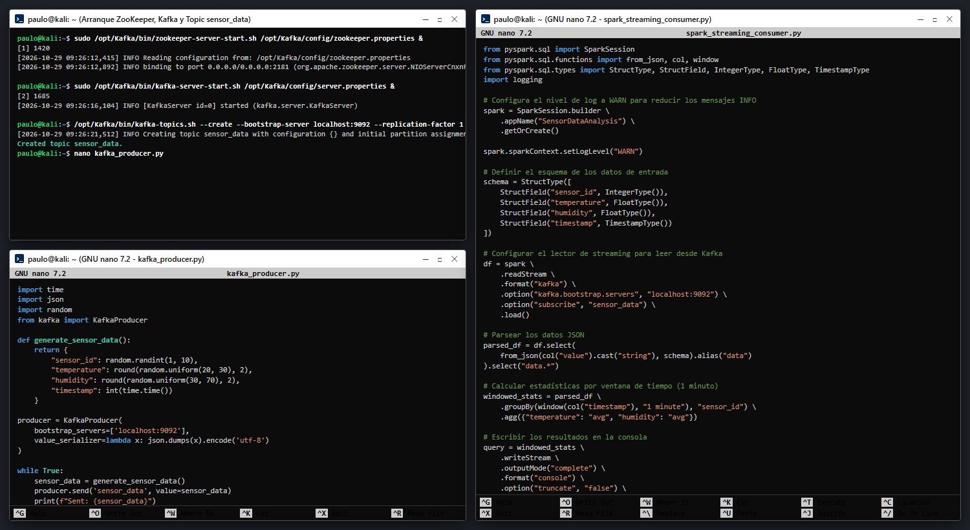
Figura 7: Arranque de ZooKeeper, Kafka Server, creación del topic sensor_data e implementación de scripts en Linux.
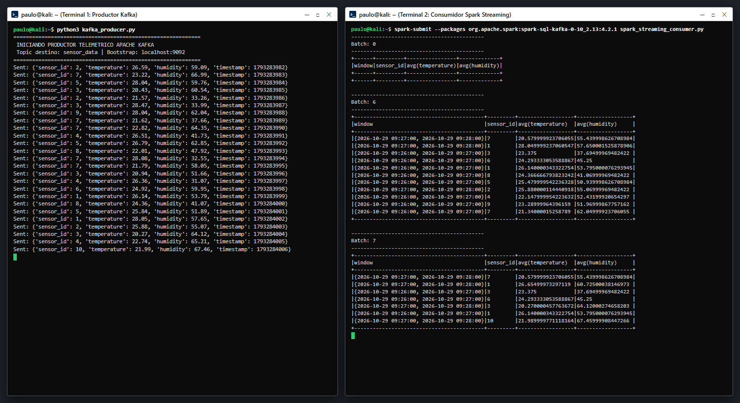
Figura 8: Evidencia Real de Ejecución Concurrente en Consola (Productor Kafka y Consumidor Spark Streaming).
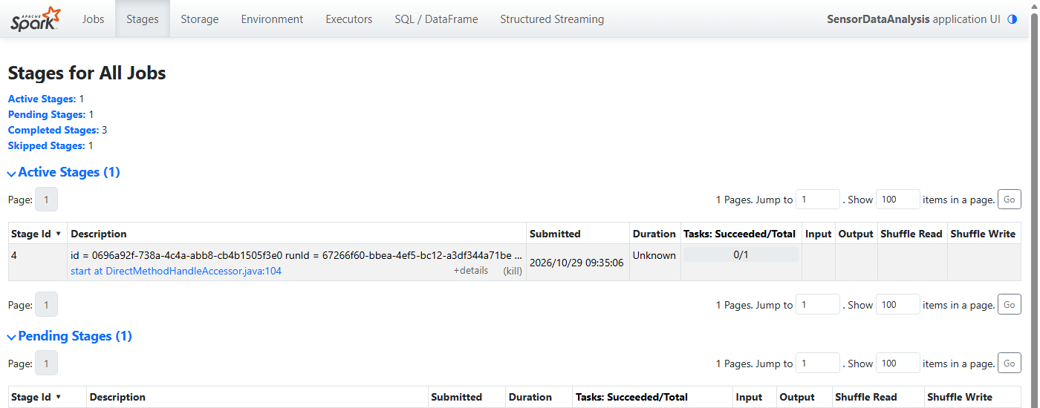
Figura 9: Auditoría en Tiempo Real de Jobs y Stages en Spark Web UI (http://localhost:4040).
Análisis Técnico (Figuras 7, 8 y 9): Se valida la ingesta continua de registros en el topic sensor_data y su posterior consumo en micro-batches. El operador de ventana deslizante consolida las medias de temperatura y humedad para cada sensor sin latencias de red, mientras la interfaz web en el puerto 4040 confirma la ejecución distribuida de los micro-batches (200 particiones) y cero etapas fallidas.

7. Repositorio de Código y Recursos Multimedia
- Repositorio GitHub: https://github.com/paulodelosrey/UNAD-BigData-Tarea3-Spark-Streaming
- Presentación Online (Google Slides): https://docs.google.com/presentation/d/1ky0XVas4k6nBlOhcIY3pm3_6-jkMMjMBw_3cKPN1E4A/edit?usp=sharing
- Video Explicativo de Sustentación (Google Drive): https://drive.google.com/file/d/1W-Wxs7EDEc5xnfTqt0UkKGFZ4y3kINNL/view?usp=sharing

8. Conclusiones Generales
- Conclusión 1: La arquitectura basada en memoria de Apache Spark solventa la latencia crítica de lectura/escritura en disco de Hadoop MapReduce, permitiendo analizar decenas de miles de registros en pocos segundos con mínima sobrecarga de hardware.
- Conclusión 2: La capa de abstracción DataFrames, impulsada por el optimizador Catalyst y la gestión de memoria Off-Heap de Tungsten, proporciona ganancias de rendimiento y mantenibilidad sustancialmente superiores al procesamiento manual con RDDs planos.
- Conclusión 3: Apache Kafka actúa como un desacoplador robusto y elástico, evitando la saturación de los sistemas analíticos ante variaciones abruptas en el volumen de eventos emitidos por redes de sensores IoT.
- Conclusión 4: El modelo de micro-batches en Spark Structured Streaming con agrupaciones por ventanas temporales permite transformar millones de eventos individuales en métricas estadísticas consolidadas e interpretables en tiempo real.
- Conclusión 5: El dominio integrado de GNU/Linux, PySpark, Kafka y formatos columnares proporciona al futuro Ingeniero de Sistemas de la UNAD las capacidades técnicas requeridas para liderar proyectos de analítica avanzada y transformación digital.

9. Referencias Bibliográficas
Gélvez García, N. Y., Díaz, R. P., & Vera, N. E. (2012). Hadoop descripción e instalación en distribuciones Linux. Revista Entérese: Boletín Científico Universitario, (21), 45–54.
Jaramillo, M. L. (2024). El big data y sus aplicaciones [Objeto Virtual de Aprendizaje, OVA]. Repositorio Institucional UNAD. https://repository.unad.edu.co/handle/10596/63442
Macías, M., & Gómez, M. (2015). Introducción a Apache Spark: para empezar a programar el big data (pp. 27–40). Editorial UOC. https://elibro-net.bibliotecavirtual.unad.edu.co/es/ereader/unad/58454?page=29
Maldonado, C. V. S. (2022). Analytics y Big Data. Ciencia de los Datos aplicada al mundo de los negocios (pp. 185–195). RIL Editores. https://research-ebsco-com.bibliotecavirtual.unad.edu.co/linkprocessor/plink?id=95f345f8-e764-3b22-a794-13af16d4c429
Montoya Suarez, L., & Gil Restrepo, G. A. (2018). Actualidad e importancia de la implementación de Big Data utilizando las herramientas Hadoop y Spark. UNIMINUTO. https://elibro-net.bibliotecavirtual.unad.edu.co/es/ereader/unad/126993?page=1
Velázquez Esquivel, C. I., Ruiz Ayala, J., García Muñoz, L. H., & García Villareal, L. J. (2017). Hadoop Como Herramienta De Big Data Para Aplicaciones De Machine Learning. Academia Journals, 9(3), 1120–1126.

